建筑工程叠层橡胶隔震支座性能要求和检验标准

目 次

- 总 则
- 术 语
………………………………………………………
………………………………………………………
(1)
(2)

3 支座分类 ……………………………………………………
(4)

4 材 料 ………………………………………………………
(7)

4. 1 橡 胶
4. 2 钢 板
- 3 金 属 铅
……………………………………………………
……………………………………………………
……………………………………………………
(7)
(8)
(9)

4. 4 其他材料 …………………………………………………
(9)

5 设计规定 ……………………………………………………
5. 1 一般要求…………………………………………………
- 2 支座设计压应力和设计剪应变 ……………………………
5. 3 支座形状系数 ……………………………………………
5. 4 支座压缩性能 ……………………………………………
(10)
(10)
(11)
(12)
(12)

5. 5 水平等效刚度、 剪应变和等效阻尼比 (13)
5. 6 支座极限性能 (14)
5. 7 支座内部钢板设计 (16)
- 8 支座法兰板设计 (16)

6 力学性能试验项目和要求 …………………………………
6. 1 一般要求…………………………………………………
- 2 一般力学性能试验项目和要求 ……………………………
(17)
(17)
(17)

6. 3 剪切性能相关性 …………………………………………
(23)

6. 4 压缩性能相关性 …………………………………………
(25)

6. 5 其他相关性能 ……………………………………………
6. 6 耐久性能…………………………………………………
7 检验规则 ……………………………………………………
7. 1 一般要求…………………………………………………
7. 2 型式检验…………………………………………………
7. 3 出厂检验…………………………………………………
7. 4 见证检验…………………………………………………
7. 5 进场验收…………………………………………………
- 6 支座外观质量和尺寸偏差检查 ……………………………
7. 7 支座产品标识 ……………………………………………
(26)
(27)
(31)
(31)
(31)
(32)
(32)
(33)
(33)
(37)

附录 A 橡胶材料物理性能试验项目和方法 ………………
(39)

附录 B 支座的典型尺寸 ……………………………………
(41)

附录 C 建议的标准化产品规格及参数 ……………………
(43)

附录 D 考虑惯性力对剪力的修正附录 E 考虑摩擦力对剪力的修正
…………………………
…………………………
(51)
(53)

本标准用词说明 ………………………………………………
(56)

引用标准名录 …………………………………………………
(57)

条文说明 ………………………………………………………
(59)

Contents

1 General provisions ……………………………………………
2 Terms …………………………………………………………
(1)
(2)

3 Classification …………………………………………………
(4)

- Materials
- 1 Rubber
……………………………………………………
……………………………………………………
(7)
(7)

4. 2 Steel Plate …………………………………………………
(8)

4. 3 Lead ………………………………………………………
(9)

4. 4 Other Materials ……………………………………………
(9)

- Design requirements
- 1 General Requirements
………………………………………
……………………………………
(10)
(10)

5. 2 Design Compressive Stress and Design Shear Strains (11)
5. 3 Shape Factor of Isolation Bearing (12)
5. 4 Compression Properties of Isolation Bearing (12)
5. 5 Horizontal Equivalent Stiffness 、 Shear Strains and Equivalent

Damping Ratio ……………………………………………
(13)

5. 6 Ultimate Properties of Isolation Bearing ……………………
(14)

5. 7 Steel Plates Design ………………………………………
(16)

- 8 Design of Flanges of Isolation Bearing (16)
- Mechanical Properties Testing Items and Requirements …… (17)
- 1 General Requirements (17)

6. 2 General Mechanical Properties Testing Items and Requirements
…………………………………………………………

(17)

6. 3 Correlation of Shear Properties ……………………………
(23)

6. 4 Correlation of Compression Properties ………………………
(25)

6. 5 Other Correlation …………………………………………
(26)

- 6 Requirements of Durability …………………………………
(27)

- Testing Requirements
- 1 General Requirements
………………………………………
……………………………………
(31)
(31)

7. 2 Type Testing (31)

7. 3 Delivery Testing
7. 4 Evidential Testing
7. 5 Site Acceptance
…………………………………………
…………………………………………
…………………………………………
(32)
(32)
(33)

7. 6 Manufacturing Tolerances …………………………………
(33)

- 7 Product Identification of Isolation Bearing ……………………
Appendix A Physical Properties Requirements of Rubber Materials …………………………………………
(37)

(39)

Appendix B Typical Dimensions of Isolation Bearing ………
(41)

Appendix C Recommended Standardized Product Specifications

and Parameters …………………………………
(43)

Appendix D Consider the Modification of Shear Force by

Inertial Force ……………………………………
(51)

Appendix E Consider the Correction of Friction Force to
Shear Force ………………………………………

(53)

Explanation of Wording in This Specification …………………
(56)

List of Quoted Standards Explanation of Provisions
………………………………………
………………………………………
(57)
(59)

总 则
1. 0. 1 为贯彻执行国家有关建筑工程、 防震减灾的相关法律法规, 规范建筑工程叠层橡胶隔震支座的生产和检验, 制定本标准。
1. 0. 2 本标准适用于建筑工程隔震支座的设计、生产和检验。
- 0. 3 建筑工程隔震支座的设计、 生产和检验, 除应符合本标准要求外, 尚应符合现行国家标准和云南省有关标准的规定。

术 语
- 0. 1 叠层橡胶隔震支座 laminated rubber isolation bearing
由多层橡胶和多层钢板或其他材料交替叠置结合而成的橡胶隔震支座, 本标准简称隔震支座。
2. 0. 2 天然橡胶支座 ( LNR) linear natural rubber bearing
用天然橡胶制成的叠层橡胶隔震支座。
2. 0. 3 铅芯橡胶支座 ( LRB) lead rubber bearing
内部含有竖向铅芯的叠层橡胶隔震支座。
2. 0. 4 高阻尼橡胶支座 ( HDR) high damping rubber bearing
用复合橡胶制成的具有较高阻尼性能的叠层橡胶隔震支座。
2. 0. 5 隔震装置 seismic isolation device
隔震支座及连接件等成套设备。
2. 0. 6 第一形状系数 1st shape factor
支座中每层橡胶层的有效承压面积与其自由侧面面积之比。
2. 0. 7 第二形状系数 2nd shape factor
对于圆形支座, 为内部橡胶层直径与内部橡胶总厚度之比。对于矩形或方形支座, 为内部橡胶层有效宽度与内部橡胶总
厚度之比。
2. 0. 8 屈曲 buckling
在压-剪荷载作用下支座失去稳定性时的状态。
2. 0. 9 压缩性能 compressive properties of rubber isolation bearing
各类型支座的竖向压缩时的性能和变形等总称。
2. 0. 10 压-剪试验装置 compressive-shear testing machine
用于测试支座性能的装置, 具有在恒定压力下施加剪切荷载的能力。
2. 0. 11 橡胶保护层 cover rubber

包裹在内部橡胶和内部钢板外侧面的橡胶层。
2. 0. 12 有效承压面积 effective loaded area
支座承受竖向荷载的面积, 等于内部橡胶的平面面积。
2. 0. 13 极限性能 ultimate properties
在压-剪荷载作用下隔震橡胶支座产生破坏、 屈曲或滚翻时的性能。
2. 0. 14 极限性能曲线 ( UPD) ultimate properties diagram
支座达到极限性能时的剪力与剪切位移的关系曲线。
2. 0. 15 型式检验 type testing
制造厂为了取得特定规格和型号的隔震支座的生产资格, 委托具有相应资质的第三方检测机构进行的产品性能及相关性的检验。
2. 0. 16 出厂检验 delivery testing
由制造厂质检部门自检或独立的第三方检测机构检验。
2. 0. 17 见证检验 evidential testing
施工单位在工程监理单位或建设单位的见证下, 从项目产品中随机抽取试样, 送至具备相应资质的检测机构进行检验的活动。
- 0. 18 进场验收 site acceptance
对进入施工现场的隔震支座及其连接件, 按相关标准的要求进行检验, 并对其质量、 规格及型号等是否符合要求做出确认的活动。

支座分类
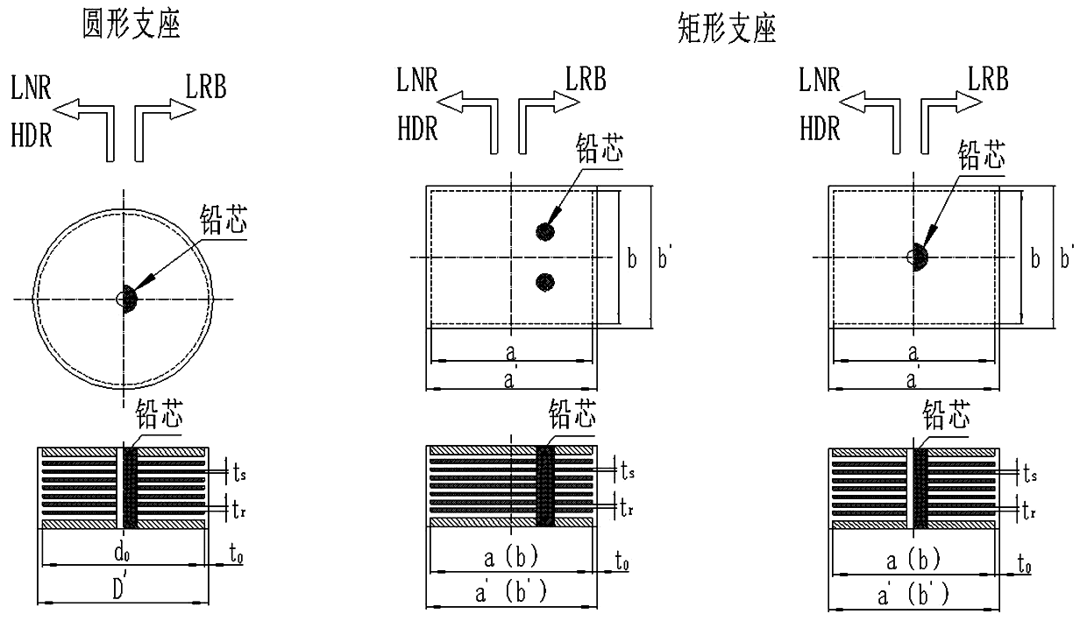
3. 0. 1 支座按形状分为圆形支座和矩形支座, 见 3. 0. 1 所示。
图 3. 0. 1 支座示意图
- 0. 2 支座按构造分为Ⅰ、 Ⅱ、 Ⅲ三种类型, 见表 3. 0. 2。

表 3. 0. 2 支座按构造分类
构造类型 |  |  |  | 剖面构造图 | 平面构造图
Ⅰ型 | 连接板和封板用螺栓连接  ︒封  板与内部橡胶黏合  ︒ | 圆形支座 |  | 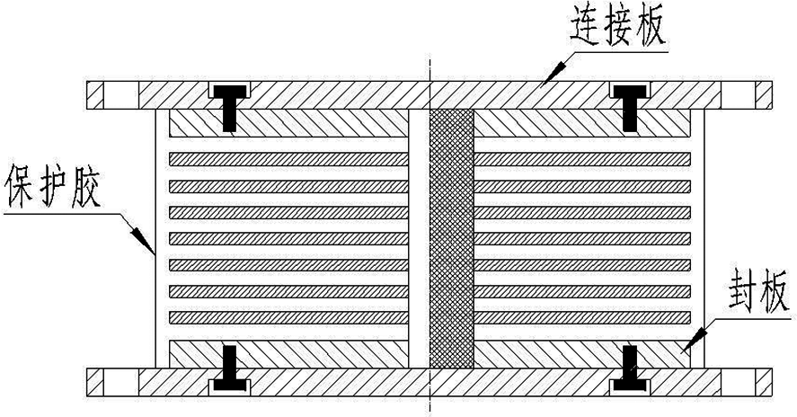 | 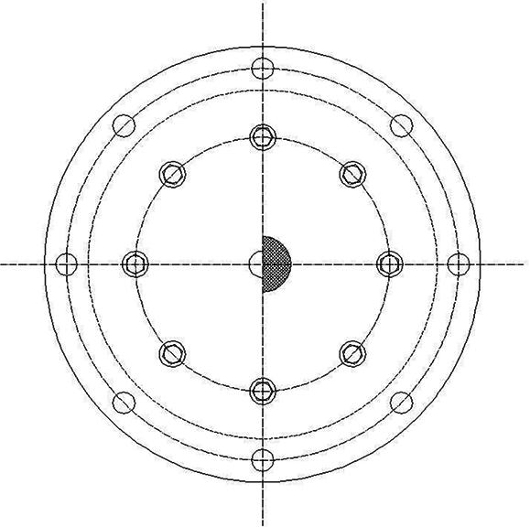
Ⅰ型 | 连接板和封板用螺栓连接  ︒封  板与内部橡胶黏合  ︒ | 矩形支座 | 单孔 | 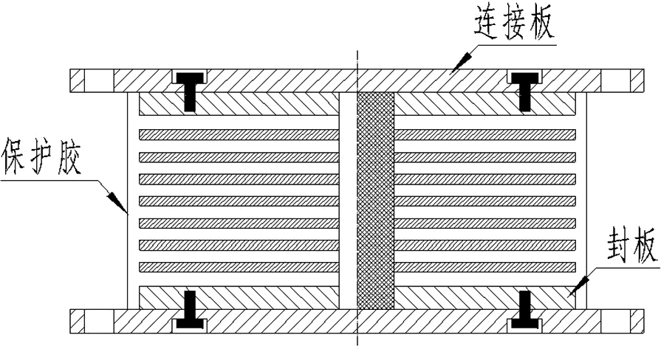 | 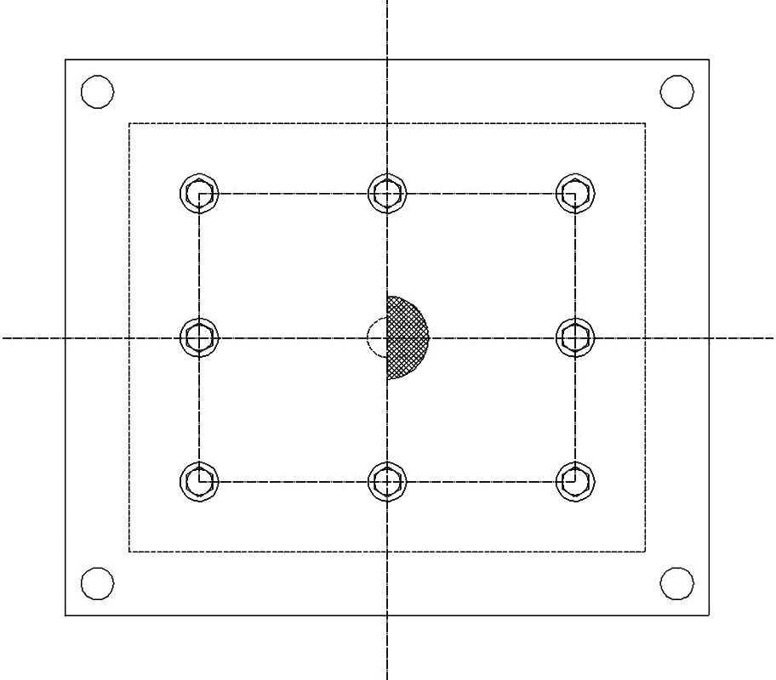
Ⅰ型 | 连接板和封板用螺栓连接  ︒封  板与内部橡胶黏合  ︒ | 矩形支座 | 四孔 | 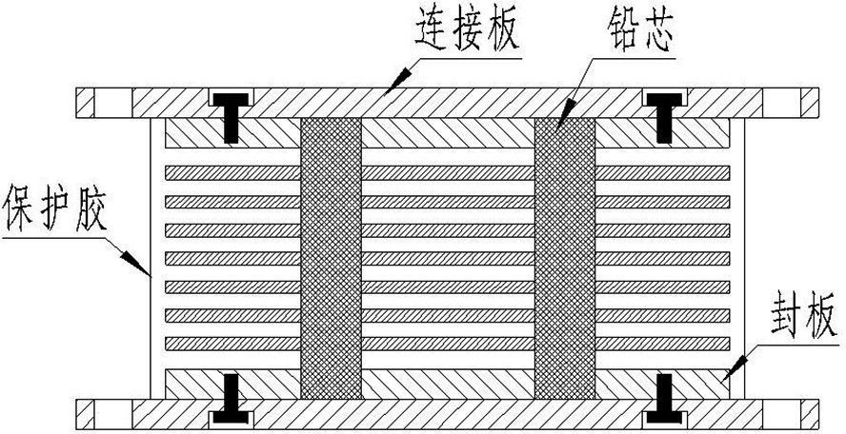 | 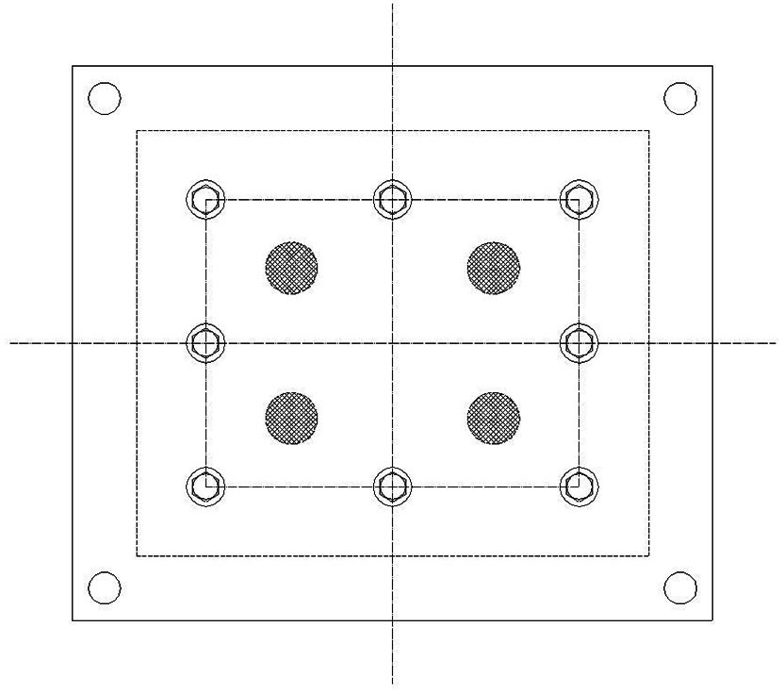

续表 3. 0. 2
构造类型 |  |  |  | 剖面构造图 | 平面构造图
Ⅱ型 | 连接板与内部橡胶黏合  ︒ | 圆形支座 |  | 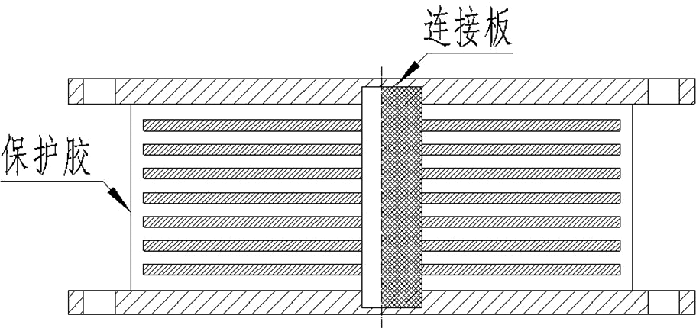 | 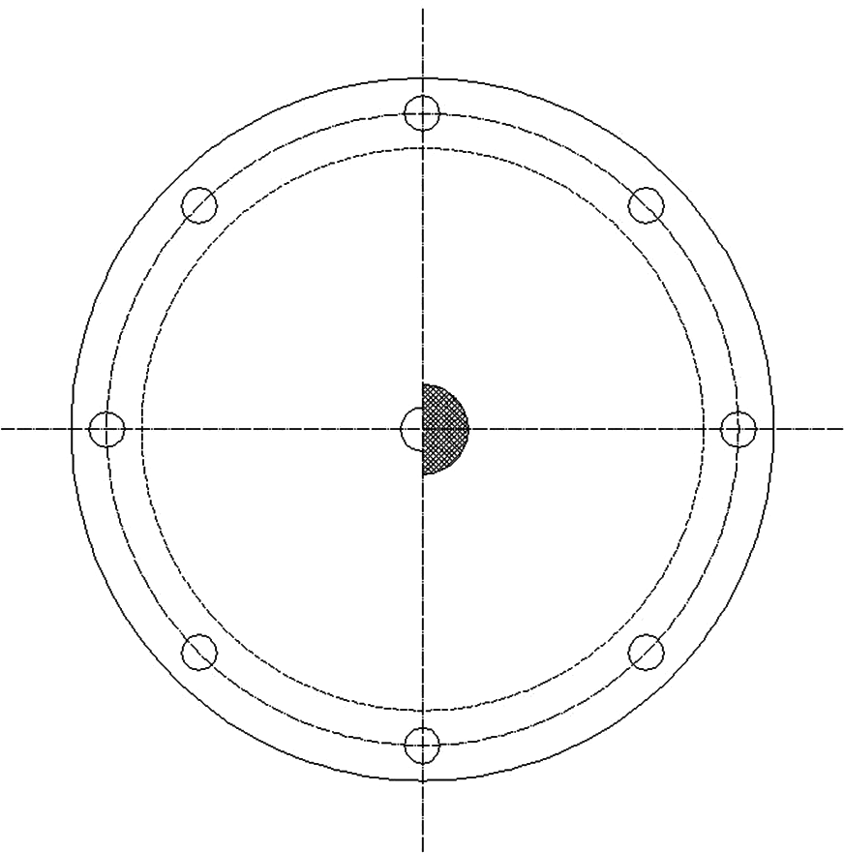
Ⅱ型 | 连接板与内部橡胶黏合  ︒ | 矩形支座 | 单孔 | 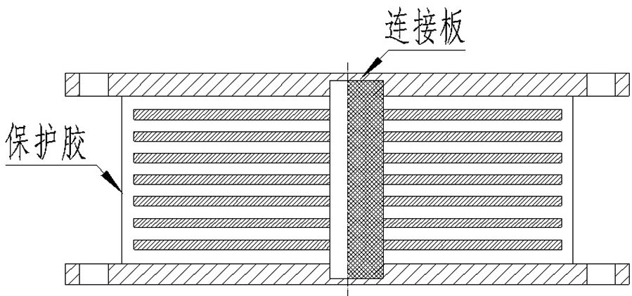 | 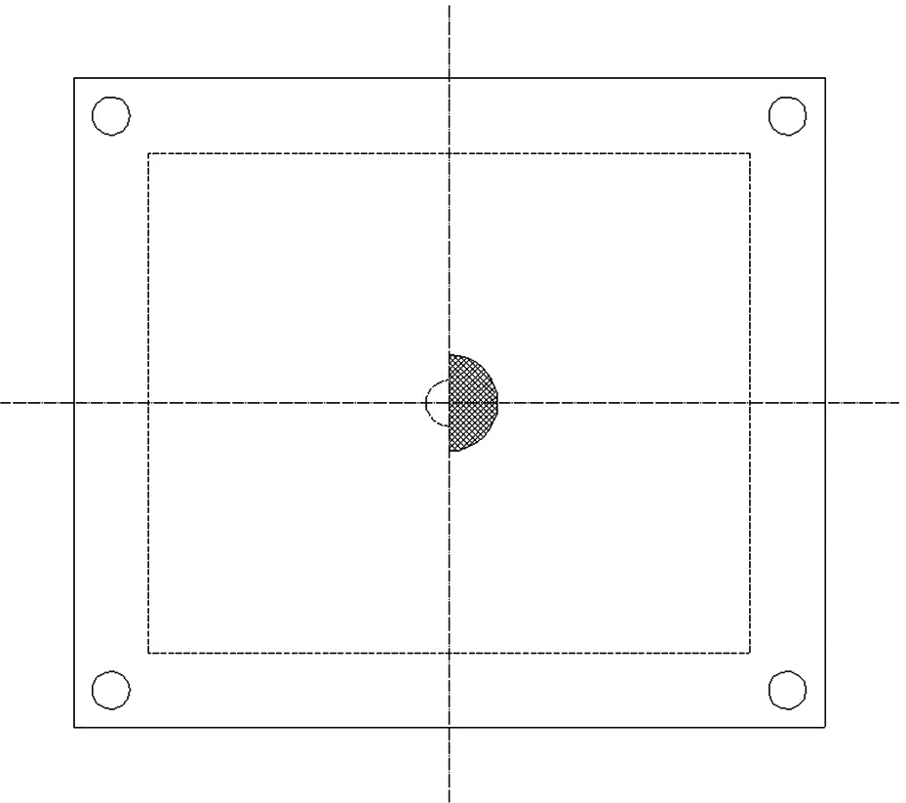
Ⅱ型 | 连接板与内部橡胶黏合  ︒ | 矩形支座 | 四孔 | 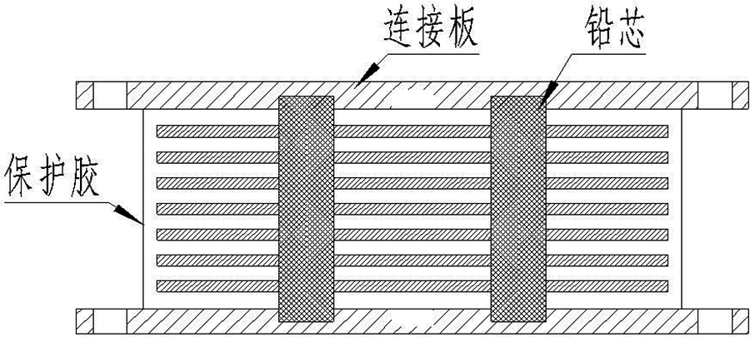 | 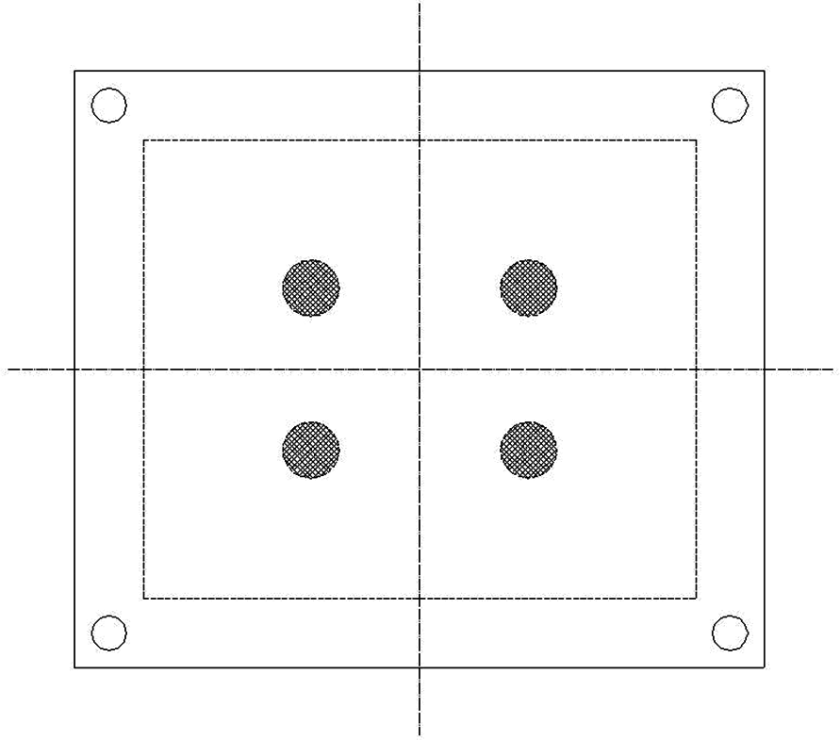
Ⅲ型 | 支座与连接板用凹槽或暗销连接 | 圆形支座 |  | 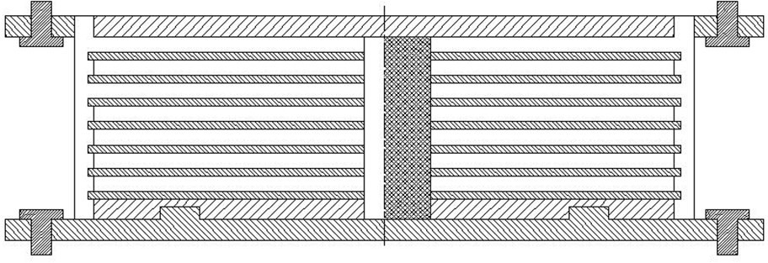
Ⅲ型 | 支座与连接板用凹槽或暗销连接 | 矩形支座
- 0. 3 支座按材料可分为天然橡胶支座、 铅芯橡胶支座、 高阻尼橡胶支座三类。

材 料

- 1 橡 胶
4. 1. 1 支座所用橡胶可选用天然橡胶或合成橡胶。 天然橡胶优先选用一级烟片胶或全乳胶, 也可选用一级标准胶, 并应符合GB / T 8089 的规定。 不应使用再生胶。 合成橡胶的选用也应符合现行相关标准的规定。
4. 1. 2 橡胶物理性能试验项目和要求应满足表 4. 1. 2 的规定, 试验方法见附录 A。
表 4. 1. 2 隔震橡胶支座内部橡胶材料的物理机械性能指标
项目 | 天然橡胶支座和铅芯橡胶支座内部橡胶材料的硬度 ( 邵尔 A 度) |  |  | 高阻尼橡胶支座
项目 | 35 ~ 44 | 45 ~ 54 | 55 ~ 65 | 高阻尼橡胶支座
拉伸强度 ( MPa) | ≥13 | ≥15 | ≥18 | ≥10
扯断伸长率 (%) | ≥600 | ≥550 | ≥500 | ≥550
25%定伸应力 ( MPa) | ≥0. 25 | ≥0. 30 | ≥0. 35 | —
300%定伸应力 ( MPa) | ≥2. 5 | ≥3. 0 | ≥3. 5 | —
压缩永久变形 (%) 70℃ ×24h | ≤35 |  |  | ≤60
橡胶与金属黏合强度 90°剥离法 ( kN / m) | ≥6 | ≥8 | ≥10 | ≥8

续表 4. 1. 2
项目 |  | 天然橡胶支座和铅芯橡胶支座内部橡胶材料的硬度 ( 邵尔 A 度) |  |  | 高阻尼橡胶支座
 |  | 35 ~ 44 | 45 ~ 54 | 55 ~ 65 | 高阻尼橡胶支座
热空气老化性能  70℃ ×168h | 拉伸强度变化率 (%) | ±25 |  |  | ±15
热空气老化性能  70℃ ×168h | 扯断伸长率变化率 (%) | -40 |  |  | -25
热空气老化性能  70℃ ×168h | 硬度变化  ( 邵尔 A 度) | -5 ~ +10 |  |  | -5 ~ +8
臭氧老化 ( 限外包层) 50×10-8  ( 体积分数), 40℃ ×96h, 20%定伸 |  | 目视无龟裂 |  |  | 目视无龟裂
脆性温度 ( ℃ ) |  | ≤-40 |  |  | ≤-40
4. 1. 3 天然橡胶的物理机械性能试验应符合 GB / T 2941、 HG / T 2198 的规定。 高阻尼橡胶的物理机械性能试验应符合 GB / T 2941、 HG / T 2198 的规定。
4. 2 钢 板
4. 2. 1 支座内部钢板应采用 Q235 或不低于 Q235 性能的钢材, 且应符合GB / T 3274 的规定; 封板和连接板宜采用Q355, 且应符合 GB / T 3274 的规定。
4. 2. 2 钢板的强度设计值不应低于表 4. 2. 2 的规定。

表 4. 2. 2 钢板强度设计值 ( N / mm2 )
牌号 | 钢板厚度 ( mm) ( 括号内为 Q355B 钢板厚度)
牌号 | t ≤16 | 16＜ t≤40 | 40＜ t≤100  (40＜ t≤63) | (63＜ t≤80) | (63＜ t≤80)
Q235B | 215 | 205 | 200
Q355B | 305 | 295 | 290 | 280 | 270

4. 3 金属铅
4. 3. 1 铅芯应采用纯度不小于 99. 99% 的铅锭加工而成, 铅锭应符合 GB / T 469 的规定。
4. 4 其他材料
- 4. 1 其他材料性能符合我国现行相关标准的规定。

以上内容仅为本文档的试下载部分，为可阅读页数的一半内容。如要下载或阅读全文，请访问：https://d.book118.com/337125201111006041

